**［Bubbles］［Windows］调研**

# 资料出处

给出相关的中文链接。部分内容没有中文版，建议使用英文浏览。

大部分资料出处。

## Windows dev center：

适用于之前版本的app：

<http://subject.csdn.net/Win7dev/>

应用商店app：

<http://msdn.microsoft.com/zh-cn/windows/apps/default>

## windows phone dev center：

<https://dev.windowsphone.com/zh-cn/>

## windows8 应用程序开发人员博客：

<http://blogs.msdn.com/b/windowsappdev_cn/>

# 代码复用

## Windows8 & windows phone8 代码复用

<http://msdn.microsoft.com/en-us/library/windowsphone/develop/jj681693(v=vs.105).aspx>

1、MVVM，建议针对不同平台设计不同的UI界面，而app内核可以代码复用。将View和Model割裂开，分别编程，除UI外其他部分可以实现代码复用。

2、Portable Class Libraries，在VS 2012 Pro中可以使用。

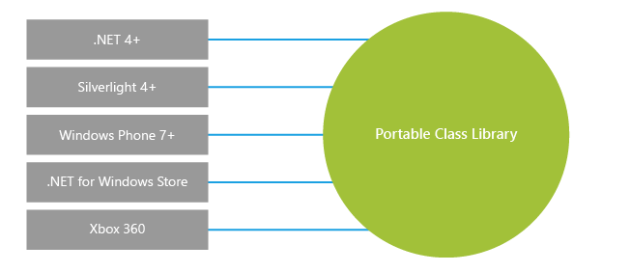

3、Add as link，将某一个class直接复用

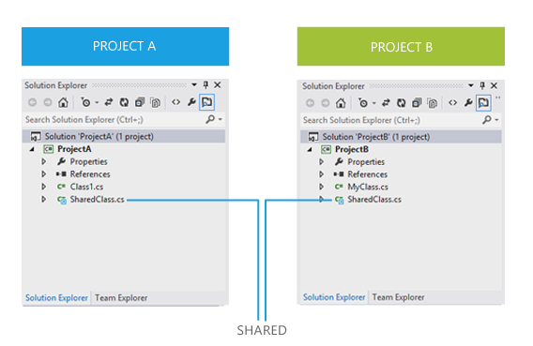

4、XAML UI，UserControl -> namespace，通过修改命名空间，实现UI的代码复用。

5、Conditional Compilation，只编译部分代码，忽略在特殊平台上的部分特殊代码。

## 各个平台可运行程序

Windows 8将能够运行Windows Store中的所有软件和以前Windows版本运行的所有第三方软件。

RT不支持第三方软件，只能运行windows store中的app

Windows phone 可以从windows phone store中下载app

# 上架机制

注册账号 -> 上载可执行文件和资源文件 -> 插图及应用信息描述

## Windows store：

注：可提前保留app名称

<http://blogs.msdn.com/b/windowsstore_cn/archive/2012/02/17/windows-8-submitting-your-windows-8-apps.aspx>

## windows phone store：

<http://msdn.microsoft.com/zh-cn/library/windowsphone/help/jj206724(v=vs.105).aspx>

## 账户注册：

Windows Store：

使用windows账户即可注册，300CNY一年

信用卡类型：

Windows phone store：

信用卡、PayPal账户或促销代码

99美元一年，DreamSpark学生可免费订阅